Ouvrez le doc Tutorial 11.1.mxd
Le fichier OHCA correspond a une cartographie des crises cardiaques survenues dans les 5 années suivant une opération du cœur. Vous pouvez d’ores et déjà remarquer que le nombre de crises cardiaques est logiquement plus important en zones urbaines.
- Observez les propriétés (sources) du fichier MNT (DEM en anglais) c’est un fichier raster , il est décrit par son système de coordonnées, son nombre de ligne et de colonnes et par la taille de ses pixels. Vous avez également un certain nombre de statistiques.
- Observez maintenant les différences entre les caractéristiques de ce fichier et celles du fichier LandUse

- Paramétrage de l’environnement
Validez l’extension spatial Analyst : Customizes -> Extensions
Utilisez un masque : geoprocessing -> environment->raster analys et validez les options suivantes :
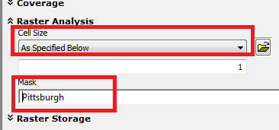
- Extraction d’une couche en fonction d’un masque
- Ouvrez l’arctoolbox et allez chercher la commande Extract By Mask (dans spatial analyst tools_> Extraction) Indiquez les paramètres suivants, nommez la nouvelle couche LandUsePgh et validez
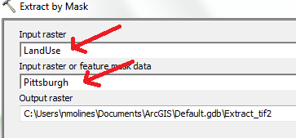
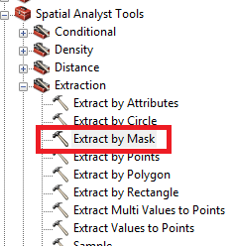
- Désactivez toutes les couches sauf OHCA et LandUsePgh.
- Clic droit sur LandUsePgh puis zoom sur la couche. Que remarquez- vous ?
- Clic droit sur LandUsePgh puis properties _ symbology et import. ouvrez le fichier LandUse.lyr
- Sauvegardez
- Que se passe-t-il ?

- créer une carte de densité
Le taux de mortalité par infarctus des adultes de 35 à 74 ans est de 5.5 pour 1000 pour les hommes et de 4.2 pour 100 pour les femmes. Nous allons utiliser des statistiques par block ( unité de zonage américiaine) pour évaluer les zones en dessus ou en dessous de cette moyenne nationale.
Nous allons utiliser la méthode kernel density smoothing (en français densité de noyau). Cette méthode calcule une incidence par unité de carte à partir d'entités ponctuelles ou polylinéaires à l'aide d'une fonction de noyau pour ajuster une surface régulièrement effilée à chaque point ou polyligne. Elle utilise deux paramètres : la taille de la cellule et le rayon de recherche. Plus le rayon de recherche est grand, plus la distribution estimée sera lissée.
- Ouvrez le doc Tutorial 11.3.mxd
Utilisez un masque : geoprocessing -> environment->raster analys et validez les options suivantes :
Effectuer une sélection géographique pour sélectionner les Allcoblocks de la ville de pittsburgh
Ouvrer la table attributaire de Allcoblocks, et faite une analyse statistique du champ INC. Notez la somme de Inc. Ce chiffre correspond au nombre total de crises cardiaque estimé pour une année (en dehors des hôpitaux)
Inc = 0.0042 x [Fem35T74] + 0.0056 x [Male35T74]
Ou [Fem35T74] : nbre de femmes âgées de 35 à 74 ans pour un bloc donné, et
[Male35T74] : nbre de d’hommes âgés de 35 à 74 ans pour un bloc donné

Kernel density va nous permettre d’étirer cers valeurs de manière à avoir une carte globale de cette donnée.
Fermer la table attributaire et déselectionnez les données

- Ouvrez la fonction Kernel densité :
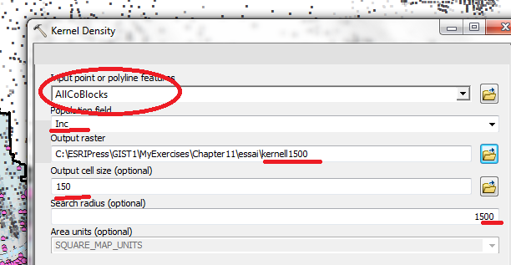
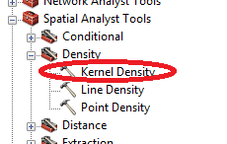

Ouvrez les propriétés de cette nouvelle couche et allez dans symbologie. Il est préférable de présenter cette donnée en utilisant une discrétisation par écart type car cette méthodes répartie bien les données de part et d’autre d’un groupe médian et facilitera la visualisation. Utilisez une taille d’interval de 1/3.
Validez et sélectionnez une coloramp allant du vert au rouge
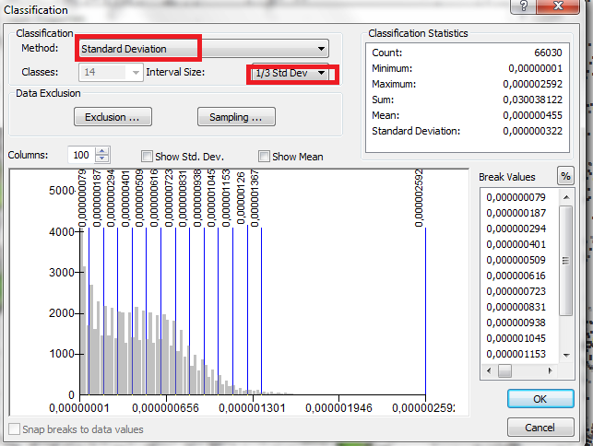
Comment pouvez vous vérifier si cette méthode est assez proche de la réalité (rappelez vous le nombre total de crises cardiaques que vous avez relevé pour pittsburg).

Pour vous exercer créez une deuxième analyse appelée Kernel 3000 avec les mêmes données d’input excepté un radius de 3000 au lieu de 1500. Que remarquez vous Est-on plus ou moins proche de la réalité qu’avec la méthode précédente ?

- Effectuer une analyse spatiale raster
L’objectif de cet exercice est de repérer les zones qui ont un taux important de crises cardiaques par habitant et ont un défibrillateur accessible au public. On utilisera encore les lissages kernel d’évaluation de la densité.
- Ouvrez le doc Tutorial 11.5.mxd
- Définissez de nouveau comme masque de l’analyse raster la couche Pittsburg
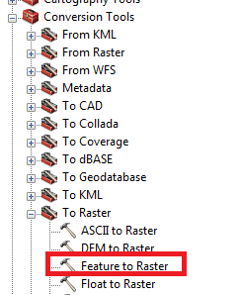
La couche ZoningCommercialBuffer est une couche composée de 2 polygones. La valeur commerciale de 1 équivaut aux territoires à vocation commerciale ou aux territoires à moins de 600 pieds d’un centre commercial, la valeur 0 correspond aux autres territoires. Nous allons convertir cette couche en raster.
- Ouvrez la table attributaire de ZoningCommercialBuffer
- Sélectionner les deux polygones et fermez la table attributaire
- Dans l’arctoolbox ouvrez l’outil Feature to Raster et compléter de la manière suivante :

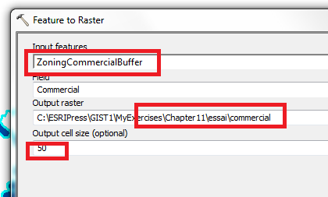
- Validez
- Supprimer la couche vectorielle et dévalidez, si besoin, la couche OHCA
- Représentez en gris la zone de surface commerciale et blanc les zones non commerciales.
- Effectuez une analyse Kernel sur l’attribut YES de la couche OHCA (celle de 150 pieds et radius research de 1500 pieds, et unité de surface pied carré. Nommez cette couche Heart Attack. Symbolisez là avec une échelle du vert au rouge.
-Reclassifiez un jeu de données raster
Nous allons reclassifier notre carte de densité des crises cardiaques pour localiser les zones au taux élevé, qui mérite donc de posséder un défibrillateur. On souhaite repérer les zones de 25 block qui ont 10 ou plus crises cardiaques par 5 ans. Une surface de 25 block mesure 5 x 300 pieds = 1500 pieds de cotés soit 1500 x 1500 = 2.25 x 10⁶ pied carrés.
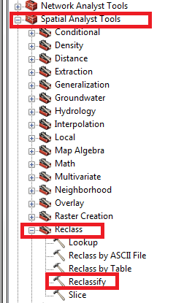
Ainsi la densité de crise cardiaque serait de 10 / = 2.25 x 10⁶ = 0.000004444 crises cardiaques par pied carré. On va donc créer une carte ou toutes les zones au dessus de cette valeur prendront la valeur 1 et les autres la valeur 0.
- Ouvrez la fonction Reclassify

- Remplissez la fenêtre de la manière suivante :
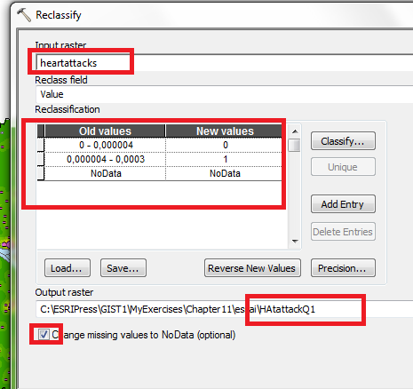

Travaillez la symbologie pour que la valeur 1 soit en bleu foncé et la valeur 0 en transparent et décochez la couche HeartAttack.
- Interroger un jeu de données raster sur deux critères.
Nous allons maintenant intégrer un deuxième critère à notre analyse : la localisation des centres commerciaux qui sont des sites potentiels pour accueillir un défibrillateur.
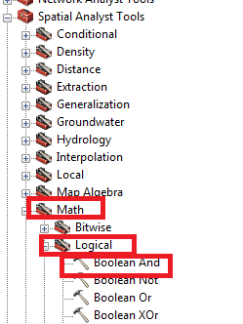
La fonction « Boolean And » permet de combiner deux jeux de données en donnant la valeur 0 à tous les pixels sauf à ceux ou les pixels des deux couchez d’origine ont une valeur 1 (dans ce cas il donne la valeur 1) d’analyse booléenne.
- Ouvrez la fonction Boolean And :
- Complétez là de la manière suivante :
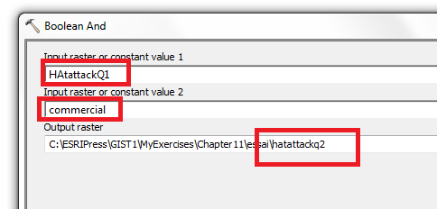

- Symbolisez la valeur 0 en transparent et la valeur 1 en turquoise. Et décochez les deux couches d’origine.
- Sauvegardez votre travail.

- Utilisez le modelBuilder pour créer une carte d’analyse de risque.
Les personnes les plus défavorisées ont un état de santé et un accès au soin moins favorables que la population moyenne. Ils ont également de moins bonnes habitudes de vie (cigarette, alcool..) ce qui en fait donc des populations à risques. Dans cet exercice nous allons créer un index pour identifier les zones défavorisées en combinant plusieurs critères Nous considérerons comme zone défavorisées les zones ou la population possède les caractéristiques suivantes : nombre de personnes vivant sous le seuil de pauvreté élevé , nombre de femmes au foyer, niveau d’éducation moindre et taux de chômage des hommes important.

La procédure se trouve dans le pdf « suite exo spatial analyst.pdf »

